Министерство науки и высшего образования Российской Федерации
Муромский институт (филиал)
Федерального государственного бюджетного образовательного учреждения высшего образования
«Владимирский государственный университет
имени Александра Григорьевича и Николая Григорьевича Столетовых»

Факультет ИТР
Кафедра ПИн

ЛАБОРАТОРНАЯ
РАБОТА №2

По Системам управления базами данных
Тема Работа с изображением

Руководитель
Колпаков А.А.
(фамилия, инициалы)

(подпись) (дата)

Студент ПИн – 121
(группа)
Ермилов М.В.
(фамилия, инициалы)

(подпись) (дата)

Муром 2023
Лабораторная работа № 2
Тема работы: Работа с изображением
Цель работы: Получение навыков в работе с изображением в SQLITE.
Ход работы:
Листинг 1 class Program:
using System;
using System.Collections.Generic;
using System.Linq;
using System.Threading.Tasks;
using System.Windows.Forms;

namespace LB_2
{
internal static class Program
{
/// <summary>
/// Главная точка входа для приложения.
/// </summary>
[STAThread]
static void Main()
{
Application.EnableVisualStyles();
Application.SetCompatibleTextRenderingDefault(false);
Application.Run(new DataBase());
}
}
}

Листинг 2 class sqliteclass:
using System;
using System.Collections.Generic;
using System.Linq;
using System.Text;
using System.Data.SqlTypes;
using System.Data;
using Devart.Data;
using Devart.Data.SQLite;
using System.IO;

namespace LB_2
{
class sqliteclass
{
private string sLasterror = string.Empty;
private string sErrors = string.Empty;
public string sGetErrors()
{
return sErrors;
}
public string sGeLastError()
{
return sLasterror;
}
//Конструктор

public sqliteclass() {
}
#region iExecuteNonQuery
public int iExecuteNonQuery(string FileData, string sSql, int where)
{
int n = 0;
try
{
//File.AppendAllText("logerrors.txt", DateTime.Now.ToString() + " " + Path.GetFileName(FileData) + " " + sSql + " " + ex.Message + " " + Environment.NewLine,System.Text.Encoding.UTF8);
using (SQLiteConnection con = new SQLiteConnection())
{
if (where == 0)
{
SQLiteConnection.CreateFile(FileData);
con.ConnectionString = @"Data Source=" + FileData;
}
else
{
con.ConnectionString = @"Data Source=" + FileData;
}
con.Open();
using (SQLiteCommand sqlCommand = con.CreateCommand())
{
sqlCommand.CommandText = sSql;
n = sqlCommand.ExecuteNonQuery();
}
con.Close();
}
}
catch (Exception ex) {
n = 0;
sLasterror = ex.Message;
sErrors += ex.Message + "Ошибка!!!";

}
return n;
}
#endregion
#region drExecute
public DataRow[] drExecute(string FileData, string sSql) {
DataRow[] datarows = null;
SQLiteDataAdapter dataadapter = null;
DataSet dataset = new DataSet();
DataTable datatable = new DataTable();
Try {
using (SQLiteConnection con = new SQLiteConnection())
{
con.ConnectionString = @"Data Source=" + FileData;
con.Open();
using (SQLiteCommand sqlCommand = con.CreateCommand())
{
dataadapter = new SQLiteDataAdapter(sSql, con);
dataset.Reset();
dataadapter.Fill(dataset);
datatable = dataset.Tables[0];
datarows = datatable.Select();
}
con.Close();
}
}
catch (Exception ex) {
datarows = null;
sLasterror = ex.Message;
sErrors += ex.Message + "Ошибка!!!";
}
return datarows;
}
#endregion
}
}

Листинг 3 class DataBase:
using System;
using System.Collections.Generic;
using System.ComponentModel;
using System.Data;
using System.Drawing;
using System.IO;
using System.Linq;
using System.Text;
using System.Threading.Tasks;
using System.Drawing.Imaging;
using System.Windows.Forms;
using System.Data.SQLite;
using Finisar.SQLite;
using static System.Windows.Forms.VisualStyles.VisualStyleElement.TaskbarClock;

namespace LB_2
{
public partial class DataBase : Form
{
private sqliteclass mydb = null; //таблица базы данных
private string sCurDir = string.Empty;
private string sPath = string.Empty;//путь и имя базы данных
private string sSql = string.Empty; //запрос
public SelectdCell sc = new SelectdCell(); //Поля выделенной ячейки

public struct SelectdCell
{
public int SelAddress;
public int SelStatus;
public int SelWorker;
public int SelPost;
public int SelForeman;
public int SelDuty;
}

public DataBase()
{
InitializeComponent();
}

private void Form1_Load(object sender, EventArgs e)
{
sPath = Path.Combine(Application.StartupPath, "mybd.db");
Text = sPath;
}

private void button1_Click(object sender, EventArgs e)
{
mydb = new sqliteclass();
sSql = @"CREATE TABLE if not exists [construction_objects]([id] INTEGER PRIMARY KEY AUTOINCREMENT, [address] TEXT NOT NULL,[status] TEXT NOT NULL,[worker] TEXT NOT NULL,[post] TEXT NOT NULL,[foreman] TEXT NOT NULL,[duty] TEXT NOT NULL);";
mydb.iExecuteNonQuery(sPath, sSql, 0);
sSql = @"insert into construction_objects (address,status,worker,post,foreman,duty) values('Орловская д.25','Работоспособное','Петров Пётр Петрович','Каменщик','Иванов Иван Иванович','Контролёр');";
if (mydb.iExecuteNonQuery(sPath, sSql, 1) == 0)
{
Text = "Ошибка проверки таблицы на запись, таблица или не создана или не прошла запись тестовой строки!";
mydb = null;
return;
}
sSql = "select * from construction_objects";
DataRow[] datarows = mydb.drExecute(sPath, sSql);
if (datarows == null)
{
Text = "Ошибка проверки таблицы на чтение!";
mydb = null;
return;
}
Text = "";
foreach (DataRow dr in datarows)
{
Text += dr["address"].ToString().Trim() + dr["status"].ToString().Trim() + dr["worker"].ToString().Trim() + dr["post"].ToString().Trim() + dr["foreman"].ToString().Trim() + dr["duty"].ToString().Trim() + " ";
}

sSql = "delete from construction_objects";
if (mydb.iExecuteNonQuery(sPath, sSql, 1) == 0)
{
Text = "Ошибка проверки таблицы на удаление записи!";
mydb = null;
return;
}

Text = "Таблица создана!";
button2.Enabled = true;
mydb = null;
return;

}
private void button2_Click(object sender, EventArgs e) //Insert
{
mydb = new sqliteclass();
Insert f2 = new Insert();
f2.ShowDialog();
if (f2.finish == true)
{
int address = f2._address;
int status = f2._status;
int worker = f2._worker;
int post = f2._post;
int foreman = f2._foreman;
int duty = f2._duty;
sSql = $@"insert into construction_objects (address,status,worker,post,foreman,duty) values('{address}','{status}','{worker}','{post}','{foreman}','{duty}');";
//Проверка работы
try
{
if (mydb.iExecuteNonQuery(sPath, sSql, 1) == 0)
{
Text = "Ошибка записи!";
}
mydb = null;
Text = "Запись 1 добавлена!";
}
catch (Exception)
{
MessageBox.Show("Ошибка! Форма заполнена некорректно");
}
button4.Enabled = true;
button5.Enabled = true;
}
Read();

return;

}

private void button4_Click(object sender, EventArgs e) //Update
{
mydb = new sqliteclass();
Update f3 = new Update(sc.SelAddress, sc.SelStatus, sc.SelWorker, sc.SelPost, sc.SelForeman, sc.SelDuty);
f3.ShowDialog();
if (f3.finish == true)
{
sSql = $@"Update construction_objects set address = '{f3.address}', status = '{f3.status}',worker = '{f3.worker}',post = '{f3.post}',foreman = '{f3.foreman}',duty = '{f3.duty}';";
//Проверка работы
if (mydb.iExecuteNonQuery(sPath, sSql, 1) == 0)
{
Text = "Ошибка обновления записи!";
mydb = null;
return;
}
mydb = null;
Text = "Запись исправлена!";
}
Read();
}

private void button5_Click(object sender, EventArgs e) //Clear
{
mydb = new sqliteclass();
sSql = "delete from infoBus";
if (mydb.iExecuteNonQuery(sPath, sSql, 1) == 0)
{
Text = "Ошибка удаления записи!";
mydb = null;
return;
}
mydb = null;
Text = "Записи удалены из БД!";
Read();
return;
}

private void dataGridView1_CellClick(object sender, DataGridViewCellEventArgs e)
{
if (e.RowIndex > -1)
{
sc.SelAddress = int.Parse(dataGridView1.Rows[e.RowIndex].Cells["address"].FormattedValue.ToString());
sc.SelStatus = int.Parse(dataGridView1.Rows[e.RowIndex].Cells["status"].FormattedValue.ToString());
sc.SelWorker = int.Parse(dataGridView1.Rows[e.RowIndex].Cells["worker"].FormattedValue.ToString());
sc.SelPost = int.Parse(dataGridView1.Rows[e.RowIndex].Cells["post"].FormattedValue.ToString());
sc.SelForeman = int.Parse(dataGridView1.Rows[e.RowIndex].Cells["foreman"].FormattedValue.ToString());
sc.SelDuty = int.Parse(dataGridView1.Rows[e.RowIndex].Cells["duty"].FormattedValue.ToString());
}
}

private void Read() //read
{
mydb = new sqliteclass();
sSql = "select * from infoBus";
DataRow[] datarows = mydb.drExecute(sPath, sSql);

if (datarows == null)
{
Text = "Ошибка чтения!";
mydb = null;
return;
}
Text = "";

dataGridView1.Rows.Clear();

foreach (DataRow dr in datarows)
{
dataGridView1.Rows.Add(dr["address"], dr["status"], dr["worker"], dr["post"], dr["foreman"], dr["duty"]);
}
button3.Enabled = true;
}

private void button5_Click_1(object sender, EventArgs e) //Delete Row
{
//if (this.dataGridView1.SelectedRows.Count > 0)
//{
// mydb = new sqliteclass();
// sSql = "DELETE from infoBus";
// dataGridView1.Rows.RemoveAt(this.dataGridView1.SelectedRows[0].Index);
// DELETE FROM Products WHERE Manufacturer = 'Huawei'
//}
}

private void button6_Click(object sender, EventArgs e)
{
ImageForm image = new ImageForm();
image.ShowDialog();
}
}
}

Листинг 4 class ImageForm:
using System;
using System.Data;
using System.Data.SQLite;
using System.Drawing;
using System.IO;
using System.Windows.Forms;
using LB_2.tools;

namespace LB_2
{
public partial class ImageForm : Form
{
private sqliteclass mydb = null;
private string sPath = string.Empty;
private string sSql = string.Empty;
string imgFormat;
string imgName;

OpenFileDialog openFileDialog1 = new OpenFileDialog();

public ImageForm()
{
InitializeComponent();
}

public byte[] ImageToByte(Image image, System.Drawing.Imaging.ImageFormat format)
{
using (MemoryStream ms = new MemoryStream())
{
// Convert Image to byte[]
image.Save(ms, format);
byte[] imageBytes = ms.ToArray();
return imageBytes;
}
}
void SaveImage(byte[] imagen)
{
DateTime now = DateTime.Now;
db_connect.cmd = db_connect.conn.CreateCommand();
db_connect.cmd.CommandText = String.Format("INSERT INTO myphoto ([name], [format], [date], [photo]) VALUES ('" + imgName + "','" + imgFormat + "','" + now + "',@0);");
SQLiteParameter param = new SQLiteParameter("@0", System.Data.DbType.Binary);
param.Value = imagen;
db_connect.cmd.Parameters.Add(param);
db_connect.conn.Open();
try
{
db_connect.cmd.ExecuteNonQuery();
MessageBox.Show("Image uploaded");
}
catch (Exception exc1)
{
MessageBox.Show(exc1.Message);
}
db_connect.conn.Close();
}
public Image ByteToImage(byte[] imageBytes)
{
// Convert byte[] to Image
MemoryStream ms = new MemoryStream(imageBytes, 0, imageBytes.Length);
ms.Write(imageBytes, 0, imageBytes.Length);
Image image = new Bitmap(ms);
return image;
}

private void button1_Click(object sender, EventArgs e) //Create
{
//Создаем экземпляр нашего класса
mydb = new sqliteclass();
sSql = @"CREATE TABLE if not exists [myphoto]([id] INTEGER PRIMARY KEY AUTOINCREMENT,[name] TEXT,[format] TEXT,[date] REAl,[photo] BLOP);";
mydb.iExecuteNonQuery(sPath, sSql, 0);

//Проверка работы
sSql = @"insert into myphoto (name,format,date) values('Фамилия Имя Отчество','Да','now');";
if (mydb.iExecuteNonQuery(sPath, sSql, 1) == 0)
{
Text = "Ошибка проверки таблицы на запись,";
Text += " таблица или не создана или не прошла запись тестовой строки!";
mydb = null;
return;
}
sSql = "select * from myphoto";
DataRow[] datarows = mydb.drExecute(sPath, sSql);
if (datarows == null)
{
Text = "Ошибка проверки таблицы на чтение!";
mydb = null;
return;
}
Text = "";
foreach (DataRow dr in datarows)
{
Text += dr["id"].ToString().Trim() + dr["name"].ToString().Trim() + dr["format"].ToString().Trim() + " ";
}
sSql = "delete from myphoto";
if (mydb.iExecuteNonQuery(sPath, sSql, 1) == 0)
{
Text = "Ошибка проверки таблицы на удаление записи!";
mydb = null;
return;
}
Text = "Таблица создана!";
mydb = null;
return;
}

private void button5_Click(object sender, EventArgs e) //Delete
{
mydb = new sqliteclass();
sSql = "delete from myphoto";
if (mydb.iExecuteNonQuery(sPath, sSql, 1) == 0)
{
Text = "Ошибка удаления записи!";
mydb = null;
return;
}
mydb = null;
Text = "Записи удалены из БД!";
}

private void button6_Click(object sender, EventArgs e) //Update
{
mydb = new sqliteclass();
sSql = "select * from myphoto";
DataRow[] datarows = mydb.drExecute(sPath, sSql);

if (datarows == null)
{
Text = "Ошибка чтения!";
mydb = null;
return;
}
Text = "";

dataGridView1.Rows.Clear();

foreach (DataRow dr in datarows)
{

dataGridView1.Rows.Add(dr["id"], dr["name"], dr["format"], dr["date"]);
}

foreach (DataRow dr in datarows)
{
Text += dr["id"].ToString().Trim() + " " + dr["name"].ToString().Trim() + " " + dr["format"].ToString().Trim() + " " + dr["date"].ToString().Trim() + " ";
}
mydb = null;
}

private void button7_Click(object sender, EventArgs e) //Insert Image
{
openFileDialog1.InitialDirectory = @"C:\Users\eduar\OneDrive\Изображения\Saved Pictures";
openFileDialog1.Filter = "Image Files(*.BMP;*.JPG;*.GIF;*.PNG)|*.BMP;*.JPG;*.GIF;*.PNG|All files (*.*)|*.*"; //формат загружаемого файла

if (openFileDialog1.ShowDialog() == DialogResult.OK)
{
Image photo = new Bitmap(openFileDialog1.FileName);

string imgPath = openFileDialog1.FileName; // изображение
imgFormat = Path.GetExtension(imgPath).Replace(".", "").ToLower(); // запишем в переменную расширение изображения в нижнем регистре, не забыв удалить точку перед расширением, получим «png»
imgName = Path.GetFileName(imgPath).Replace(Path.GetExtension(imgPath), ""); // запишем в переменную имя файла, не забыв удалить расширение с точкой, получим «image-01»

byte[] pic = ImageToByte(photo, System.Drawing.Imaging.ImageFormat.Png);
SaveImage(pic);
}
}

private void button8_Click(object sender, EventArgs e) //Read Image
{
string query = "SELECT photo FROM myphoto WHERE ID=@id;";
db_connect.cmd = new SQLiteCommand(query, db_connect.conn);
db_connect.cmd.Parameters.AddWithValue("@id", numericUpDown1.Value);
db_connect.conn.Open();
try
{
IDataReader rdr = db_connect.cmd.ExecuteReader();
try
{
while (rdr.Read())
{
byte[] a = (System.Byte[])rdr[0];
pictureBox1.Image = ByteToImage(a);
}
}
catch (Exception exc) { MessageBox.Show(exc.Message); }
}
catch (Exception ex) { MessageBox.Show(ex.Message); }
db_connect.conn.Close();
}

private void ImageForm_Load(object sender, EventArgs e)
{
sPath = Path.Combine(Application.StartupPath, "mybdImage.db");
//Чтобы не плодить MessageBox все сообщения выводим в заголовок формы
Text = sPath;
}
}
}

Листинг 5 class Insert:
using System;
using System.Windows.Forms;

namespace LB_2
{
public partial class Insert : Form
{
public int _address;
public int _status;
public int _worker;
public int _post;
public int _foreman;
public int _duty;
public bool finish = false;

public Insert()
{
InitializeComponent();
}

private void button1_Click(object sender, EventArgs e)
{

if (textBox1.Text == "")
{
MessageBox.Show("Адрес:");
Close();
}
else if (comboBox1.Text == "")
{
MessageBox.Show("Статус:");
Close();
}
else if (textBox3.Text == "")
{
MessageBox.Show("Рабочий(ФИО):");
Close();
}
else if (comboBox2.Text == "")
{
MessageBox.Show("Должность:");
Close();
}
else if (textBox5.Text == "")
{
MessageBox.Show("Прораб(ФИО):");
Close();
}
else if (textBox6.Text == "")
{
MessageBox.Show("Обязанность:");
Close();
}
else
{
_address = int.Parse(textBox1.Text);
_status = int.Parse(comboBox1.Text);
_worker = int.Parse(textBox3.Text);
_post = int.Parse(comboBox2.Text);
_foreman = int.Parse(textBox5.Text);
_duty = int.Parse(textBox6.Text);
finish = true;
this.Close();
}

}

private void button2_Click(object sender, EventArgs e)
{
this.Close();
}
}
}

Листинг 6 class Update:
using System;
using System.Collections.Generic;
using System.ComponentModel;
using System.Data;
using System.Drawing;
using System.Linq;
using System.Text;
using System.Threading.Tasks;
using System.Windows.Forms;

namespace LB_2
{
public partial class Update : Form
{
public int _address;
public int _status;
public int _worker;
public int _post;
public int _foreman;
public int _duty;
public bool finish = false;
internal object address;
internal object status;
internal object worker;
internal object post;
internal object foreman;
internal object duty;

public Update()
{
InitializeComponent();
}
public Update(int _address, int _status, int _worker, int _post, int _foreman, int _duty)
{
this._address = _address;
this._status = _status;
this._worker = _worker;
this._post = _post;
this._foreman = _foreman;
this._duty = _duty;
InitializeComponent();
}

private void Form3_Load(object sender, EventArgs e)
{
textBox1.Text = $"{_address}";
comboBox1.Text = $"{_status}";
textBox3.Text = $"{_worker}";
comboBox2.Text = $"{_post}";
textBox5.Text = $"{_foreman}";
textBox6.Text = $"{_duty}";
}

private void button1_Click(object sender, EventArgs e)
{
if (textBox1.Text == "")
{
MessageBox.Show("Адрес:");
Close();
}
else if (comboBox1.Text == "")
{
MessageBox.Show("Статус:");
Close();
}
else if (textBox3.Text == "")
{
MessageBox.Show("Рабочий(ФИО):");
Close();
}
else if (comboBox2.Text == "")
{
MessageBox.Show("Должность:");
Close();
}
else if (textBox5.Text == "")
{
MessageBox.Show("Прораб(ФИО):");
Close();
}
else if (textBox6.Text == "")
{
MessageBox.Show("Обязанность:");
Close();
}
else
{
_address = int.Parse(textBox1.Text);
_status = int.Parse(comboBox1.Text);
_worker = int.Parse(textBox3.Text);
_post = int.Parse(comboBox2.Text);
_foreman = int.Parse(textBox5.Text);
_duty = int.Parse(textBox6.Text);
finish = true;
this.Close();
}
}

private void button2_Click(object sender, EventArgs e)
{
this.Close(); }
}}
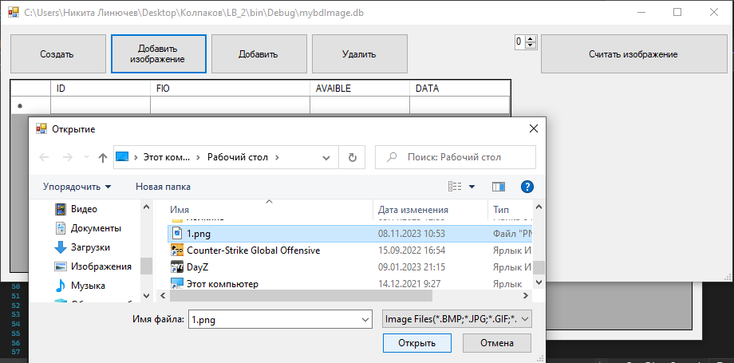
Рисунок 1 – Добавление изображение

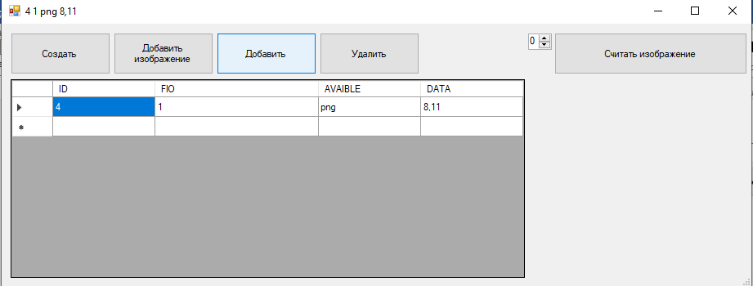
Рисунок 2 – Добавление в список

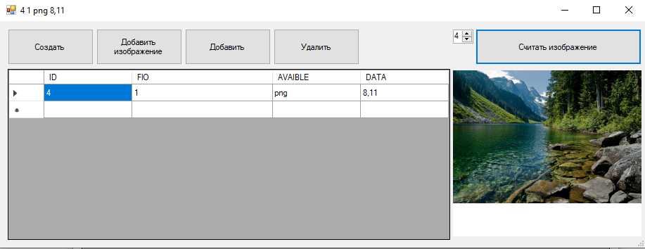
Рисунок 3 – Выбор по ID и вывод изображение
Вывод: В ходе лабораторной работы получены практические
навыки в работе с изображением в SQLITE.

